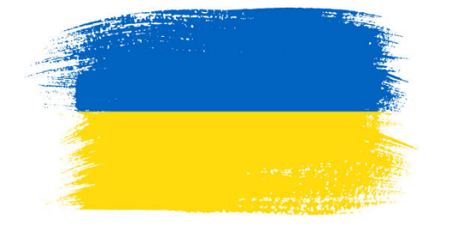
WIR FÜR DIE UKRAINE
Die Zweigstelle von ADRA aus Bruck an der Mur bittet anlässlich des Ukrainekonfliktes dringend um Sachspenden.
Das möchten wir unterstützen!
Benötigt werden vor allem:
- saubere Kleidung für Kinder und Frauen
- Schuhe
- Decken
- Bettwäsche
- Handtücher
- Hygieneartikel (Zahnbürsten, Zahnpasta, …)
Bitte bringt eure Spende bis Montag, 7.3.2022 in den Bereich der Nachmittagsbetreuung!

VIELEN DANK FÜR EURE UNTERSTÜTZUNG!!!

